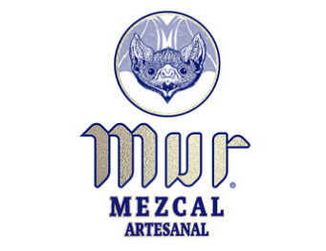

SABORES POLANCO 2026
CHECKLIST

EQUIPO MAYOR

- Carrito de mixología
- 2 Macetas

EQUIPO MENOR

- Cajas de 12 botellas c/u.
- Hielera
- Insumos
- Merch

